情報Ａ 練習問題

１．セルＯ１０，Ｏ１１，Ｏ１２に表示される値を求めよ。
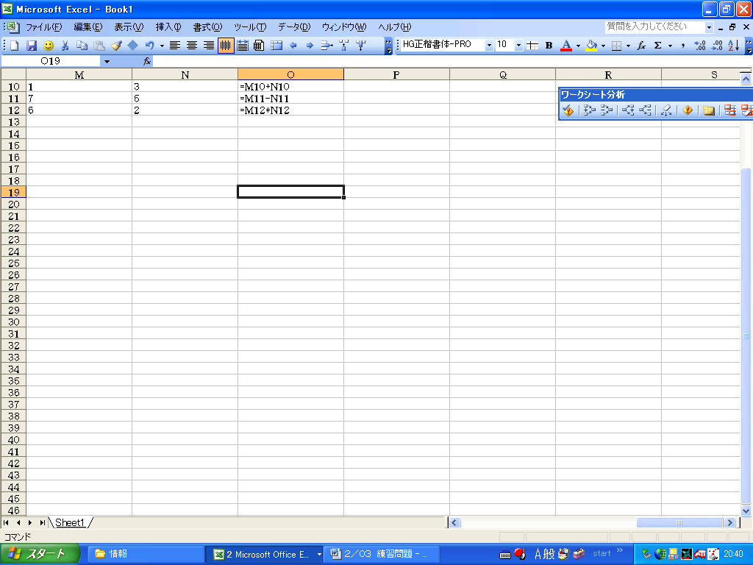

Ｏ１０ |  | Ｏ１１ |  | Ｏ１２

２．次の問いに答えよ。
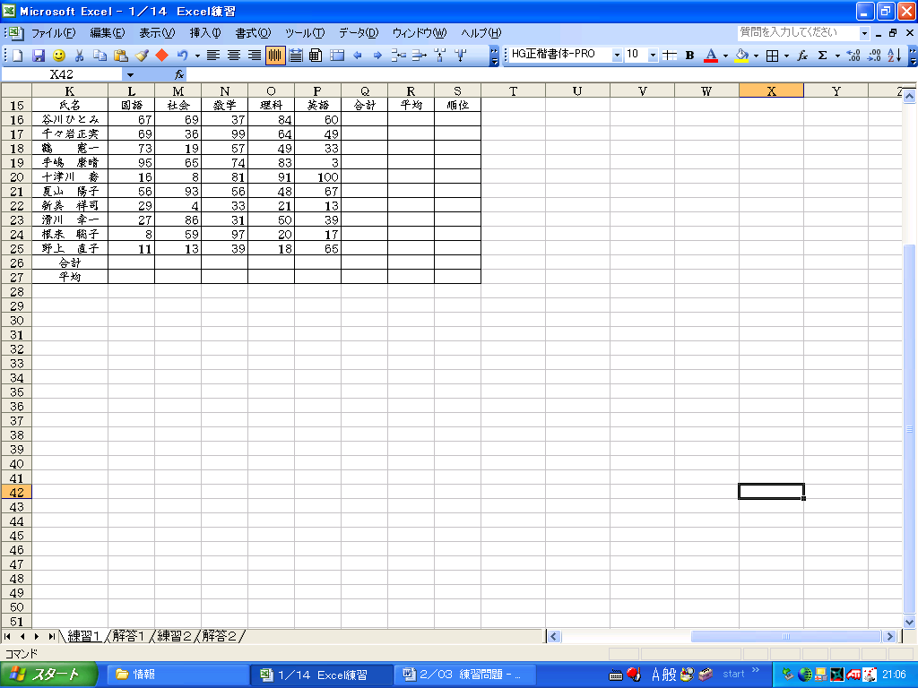

① 鶴 憲一 君の合計を求める数式を書きなさい。
② 社会の合計を求める数式を書きなさい。
③ 夏山 陽子 さんの平均を四捨五入し，小数第一位まで求める数式を書きなさい。
④ 理科の平均を四捨五入し，小数第一位まで求める数式を書きなさい。
⑤ 根来 聡子 さんの順位を求める数式を書きなさい。

①
②
③
④
⑤

３．次の問いに答えよ。
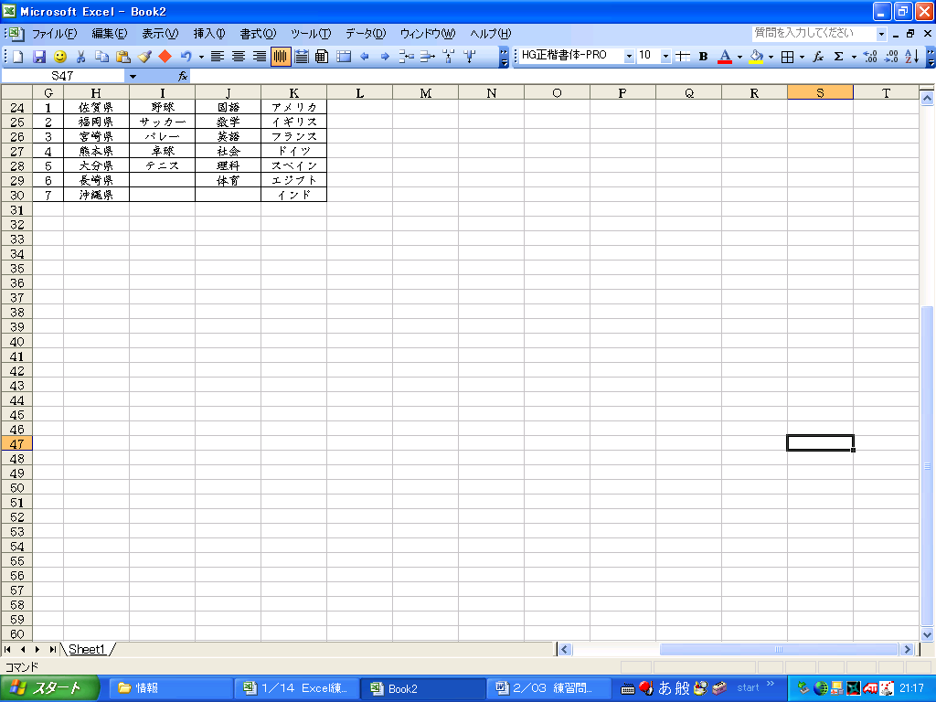

① =VLOOKUP(2,$G$24:$K$30,2)のとき，何を表示するか。
② =VLOOKUP(4,$G$24:$K$30,5)のとき，何を表示するか。
③ =VLOOKUP(1,$G$24:$K$30,3)のとき，何を表示するか。
④ =VLOOKUP(6,$G$24:$K$30,4)のとき，何を表示するか。

① |  | ② |  | ③ |  | ④

情報Ａ 練習問題２

１．品物の値段をセルのＧ１４，個数をＨ１４に入力するとき，次の問いに答えよ。
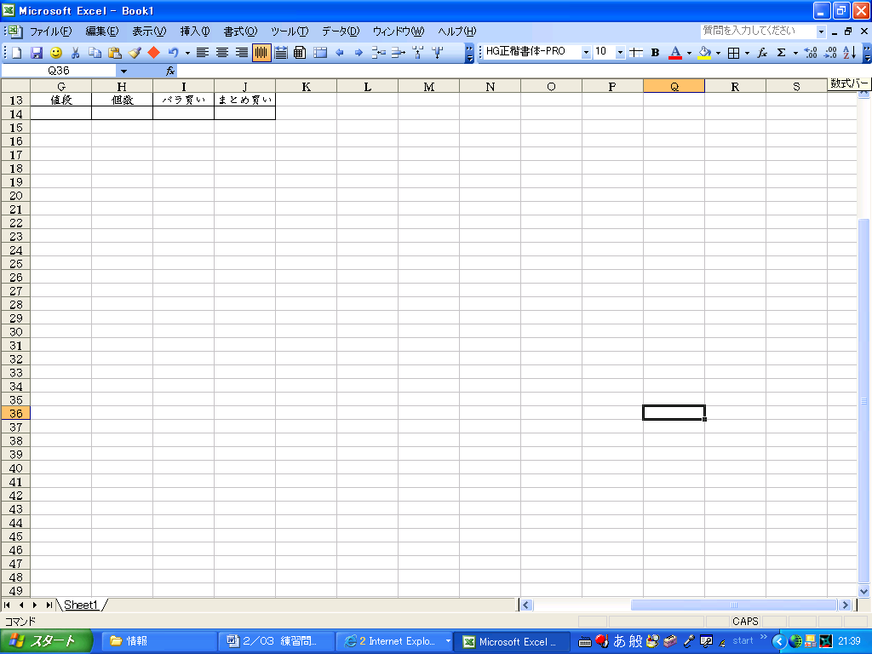

① 品物を一個ずつ買ったときの総額を求める数式を書きなさい。（税は５％とする）
② 品物をまとめて買ったとき支払う金額を求める数式をもとめ書きなさい。（税は５％とする）

①
②

２．次の問いに答えよ。
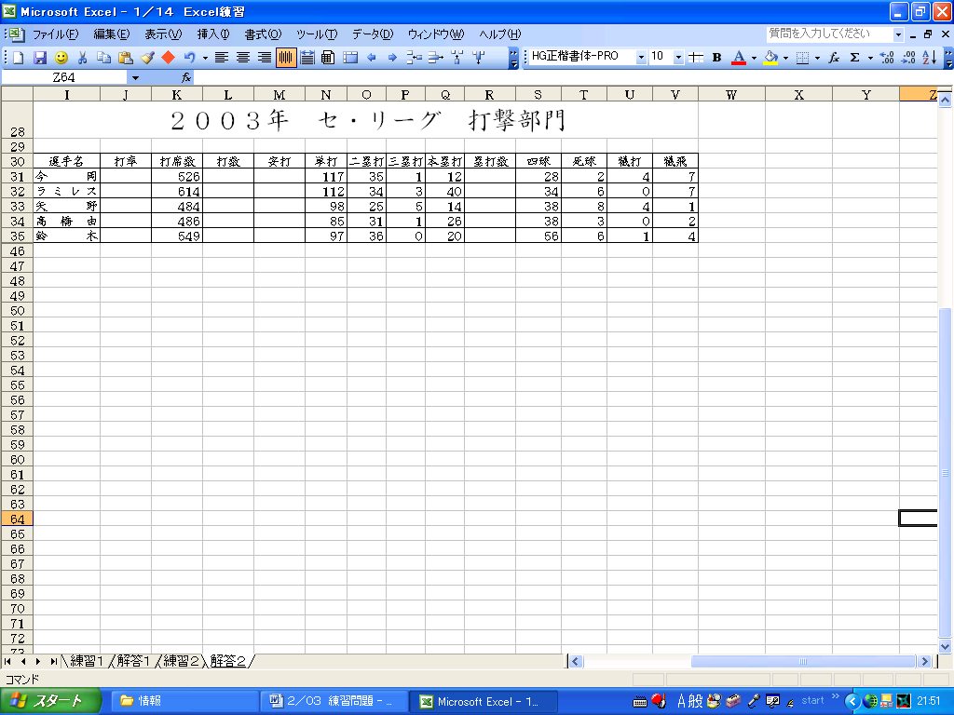

① ラミレス 選手の打数を求める数式を書きなさい。
② 高橋由 選手の安打を求める数式を書きなさい。
③ 矢野 選手の塁打数を求める数式を書きなさい。
④ 今岡 選手の打率を四捨五入し，小数第三位まで求める数式を書きなさい。

①
②
③
④

情報Ａ 練習問題３

１．次の問いに答えよ。
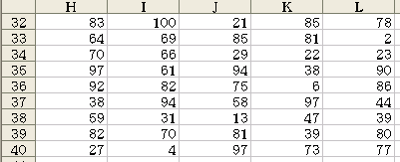

① セルＰ５１に =J34 を入力すると，Ｐ５１に表示される数値を書きなさい。
② セルＲ５３に =$H$37 が入力されているとき，これをコピーしてＵ５５に貼り付けたときに表示される数値を書きなさい。
③ セルＱ５０に =I$33 が入力されているとき，これをコピーしてＳ５２に貼り付けたときに表示される数値を書きなさい。
④ セルＳ５５に =$K32 が入力されているとき，これをコピーしてＴ５８に貼り付けたときに表示される数値を書きなさい。

① |  | ② |  | ③ |  | ④

２．=ROUNDUP(1/3,2) で表示する数値を書きなさい。

３．=ROUND(3+5*2/3,1) で表示される数値を書きなさい。

４．=ROUNDDOWN(52/3,0) で表示される数値を書きなさい。

情報Ａ 練習問題

１．セルＯ１０，Ｏ１１，Ｏ１２に表示される値を求めよ。

Ｏ１０ | ４ | Ｏ１１ | ２ | Ｏ１２ | １２

２．次の問いに答えよ。

① 鶴 憲一 君の合計を求める数式を書きなさい。
② 社会の合計を求める数式を書きなさい。
③ 夏山 陽子 さんの平均を四捨五入し，小数第一位まで求める数式を書きなさい。
④ 理科の平均を四捨五入し，小数第一位まで求める数式を書きなさい。
⑤ 根来 聡子 さんの順位を求める数式を書きなさい。

① | =SUM(L18:P18)
② | =SUM(M16:M25)
③ | =ROUND(AVERAGE(L21:P21),1)
④ | =ROUND(AVERAGE(O16:O25),1)
⑤ | =RANK(R24,$R$16:$R$25)

３．次の問いに答えよ。

① =VLOOKUP(2,$G$24:$K$30,2)のとき，何を表示するか。
② =VLOOKUP(4,$G$24:$K$30,5)のとき，何を表示するか。
③ =VLOOKUP(1,$G$24:$K$30,3)のとき，何を表示するか。
④ =VLOOKUP(6,$G$24:$K$30,4)のとき，何を表示するか。

① | 福岡県 | ② | ドイツ | ③ | 野球 | ④ | 体育

情報Ａ 練習問題２

１．品物の値段をセルのＧ１４，個数をＨ１４に入力するとき，次の問いに答えよ。

① 品物を一個ずつ買ったときの総額を求める数式を書きなさい。（税は５％とする）
② 品物をまとめて買ったとき支払う金額を求める数式をもとめ書きなさい。（税は５％とする）

① | =ROUNDDOWN(G14*1.05,0)*H14
② | =ROUNDDOWN(G14*H14*1.05,0)

２．次の問いに答えよ。

① ラミレス 選手の打数を求める数式を書きなさい。
② 高橋由 選手の安打を求める数式を書きなさい。
③ 矢野 選手の塁打数を求める数式を書きなさい。
④ 今岡 選手の打率を四捨五入し，小数第三位まで求める数式を書きなさい。

① | =K32-SUM(S32:V32)
② | =SUM(N34:Q34)
③ | =N33+O33*2+P33*3+Q33*4
④ | =ROUND(M31/L31,3)

情報Ａ 練習問題３

１．次の問いに答えよ。

① セルＰ５１に =J34 を入力すると，Ｐ５１に表示される数値を書きなさい。
② セルＲ５３に =$H$37 が入力されているとき，これをコピーしてＵ５５に貼り付けたときに表示される数値を書きなさい。
③ セルＱ５０に =I$33 が入力されているとき，これをコピーしてＳ５２に貼り付けたときに表示される数値を書きなさい。
④ セルＳ５５に =$K32 が入力されているとき，これをコピーしてＴ５８に貼り付けたときに表示される数値を書きなさい。

① | ２９ | ② | ３８ | ③ | ８１ | ④ | ３８

２．=ROUNDUP(1/3,2) で表示する数値を書きなさい。

０．３４

３．=ROUND(3+5*2/3,1) で表示される数値を書きなさい。

６．３

４．=ROUNDDOWN(52/3,0) で表示される数値を書きなさい。

１７

